МОУ гимназия № 11
г. Елец Липецкой области

Разработчик:
учитель информатики
Губина Т.Н.

Методическая разработка системы интегрированных уроков
по информатике и математике
в 10 классе

Урок № 5

Тема: Графические возможности системы Maxima

Цель урока:

- обучающая: закрепить знания и умения учащихся по линии «Функции и их графики», изучить графические возможности системы Maxima, научиться выполнять построения графиков различных функций средствами системы Maxima;
- развивающая: развитие памяти, мышления, воображения, устной речи; развитие навыков контроля и самоконтроля, сосредоточенности; способности четко формулировать свои мысли; продолжить развитие навыков работы на компьютере; интереса к предметам математика и информатика;
- воспитывающая: приобщение к исследовательской деятельности; развитие кругозора; воспитание аккуратности при выполнении практических работ; воспитание культуры труда учащихся, воспитание постоянной готовности сильного ученика к ответу в любой ситуации.

Оборудование:мел, доска, 12 компьютеров IBM PC, экран, проектор+компьютер, ОС ALT Linux Master, графическая оболочка wxMaxima, презентация «Графические возможности системы Maxima», карточки с заданиями.
Межпредметные связи: применение полученных знаний, умений и навыков для выполнения домашних заданий по математике, самоконтроля.

План – конспект урока:
1. Начальный этап урока: (5 мин)
1) организационный момент
2) устный опрос по цепочке
3) проверка домашнего задания
4) постановка цели урока
5) знакомство с этапами урока
2. Основная часть урока: (33 мин)
1) объяснение нового материала с использованием презентации (6 мин)
2) первичное закрепление материала: работа учеников с системой Maxima под руководством учителя (12 мин)
4) закрепление изученного материала: индивидуальная работа учеников с системой Maxima (8 мин)
5) исследовательская работа учащихся (7 мин)
3. Заключительный этап урока: (2 мин)
1) итог урока
2) домашнее задание
Оформление доски:
Дата проведения урока
Тема: Графические возможности системы Maxima

Лучше один раз увидеть, чем сто раз услышать
Народная мудрость
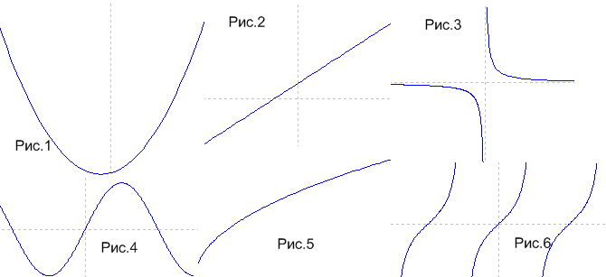

Ход урока:
1. Начальный этап урока:
Организационный момент: проверка готовности учеников к уроку, отмечаем отсутствующих учеников.
Устный опрос по цепочке (тетради и учебники закрыты)
Учитель объявляет тематику вопросов: Команды и функции системы Maxima.
Учитель задает первый вопрос одному из сильных учеников, он отвечает на поставленный вопрос, затем формулирует свой вопрос и называет фамилию ученика, который отвечает на вопрос и, в свою очередь, задает вопрос, называет фамилию отвечающего и т.д.
В том случае, если ученик не может быстро ответить на поставленный вопрос, вопрос передается другому ученику.
Проверка домашнего задания
Вопросы:
- Что такое функция?
- Что называется графиком функции?
- Дайте определение линейной функции. Что является ее графиком?
- Дайте определение квадратичной функции. Что является ее графиком?
- Дайте определение дробно-рациональной функции. Что является ее графиком?
- Что является графиком функции ?
- Какие функции являются тригонометрическими? (Назовите их)
- Какие существуют способы построения графиков функций?
Работа с доской: Графики каких функций изображены на рисунках? (назвать номер рисунка и функцию)
Постановка цели урока
Сегодня на уроке мы знакомимся с методами построения графиков функций в системе Maxima, научимся строить графики известных вам функций. (ученики записывают в тетрадь число, тему урока)
Знакомство с этапами урока
Начнем мы урок с изучения команд системы Maxima для построения графиков в декартовой системе координат, затем построим графики функций из домашней работы, закрепим полученные навыки при выполнении самостоятельной работы и в конце урока вы проведете небольшую исследовательскую работу.
2. Основная часть урока:
Объяснение нового материала с использованием презентации
Учитель, используя презентацию, знакомит учеников с основными командами для графической визуализации (приложение к уроку № 5)
Для графических построений в системе Maxima предусмотрены две функции - plot2d и plot3d (одно из значений слова plot — график, а аббревиатуры 2d и 3d переводятся как двумерный и трехмерный). (Слайд 2)
Графические возможности в Maxima реализованы посредством внешних программ. По умолчанию, построением графиков в Maxima занимается программа gnuplot и разрабатываемый вместе с Maxima и идущий в ее же пакете openmath. Синтаксис функции plot2d: (Слайд 3) (ученики записывают команды в тетрадь)
plot2d(выражение, [переменная, начало, конец]) - в случае построения одного графика функции
plot2d([выражение1, выражение2, ...], [переменная, начало, конец]) - в случае построения нескольких графиков функций
Выражение задает функцию, график которой нужно построить, переменная — неизвестное, входящее в выражение, начало и конец задают отрезок оси ОХ для построения графика, участок по оси ОY выбирается автоматически, исходя из минимума и максимума функции на заданном промежутке.
Для построения графиков функций можно использовать несколько способов. Рассмотрим их. Пусть требуется построить график функции y=3x+5. (Слайд 4)
Вопросы к ученикам:
Какая это функция? (линейная)
Что является графиком этой функции? (прямая)
В каких координатных четвертях лежит график функции? (в 1 и 3)
Давайте рассмотрим первый способ построения графиков на плоскости. (Слайд 5) Зададим команду в строке ввода и нажмем клавишу ввода. В результате у нас откроется окно программы gnuplot, в котором будет отображен график функции. Во-первых, в окне отображается координатная плоскость, оси которой — пунктирные вертикальная и горизонтальная линии — пересекаются в начале координат. Во-вторых, размеры окна можно увеличивать и уменьшать. В-третьих, при перемещении курсора мыши в области координатной плоскости в левом нижнем углу отображаются координаты текущей точки. Таким образом можно установить приближенные координаты, например, точек пересечения графика функции с осями.
Второй способ заключается в использовании диалогового окна. Чтобы его вызвать, выбираем пункт меню График, подпункт График 2d. (Слайд 6) В строке Выражение задаем 3*x+5, задаем левый и правый концы по оси Ох, по оси Oy значения можно не изменять, но, если требуется, это можно сделать. Дополнительно можно из списка Опции можно выбрать, например, set grid — нанести линии сетки на координатную плоскость. После нажатия на кнопку Ok получим изображение графика (Слайд 7) и ячейку ввода в документе:
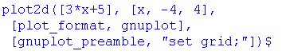
Как видим, здесь появились дополнительно опции. Первая из них указывает на то, что используется программа gnuplot, а вторая — что используется дополнительная опция: вывод линий сетки.
Вопрос к ученикам: Какой способ построения вам понравился больше?
Давайте теперь рассмотрим, как с использованием диалогового окна построить несколько графиков в одной системе координат. Для этого мы выбираем пункт меню График, подпункт График 2d. (Слайд 8), в строке Выражения через запятую задаем выражения для функций, графики которых мы хотим построить, например, . Нажимаем на кнопку Ok и получим изображение графиков функций. (Слайд 9) Как видим, независимо от нас каждый из графиков функций отобразился своим цветом. Причем в верхнем правом углу есть указание: графику какой функции какой цвет соответствует.
Вопрос ученикам: Для решения какого рода заданий можно использовать возможность построения графиков нескольких функций в одной системе координат? (предполагаемый ответ учеников: эту возможность можно использовать для нахождения точек пересечения графиков функций, а значит, решения систем уравнений)
Но , если мы вспомним, как задаются уравнения в системах, то не всегда бывает так, что переменная y выражена через переменную x. Чаще всего уравнения в системах задаются так, что явного выражения нет (неявное задание). Например, .
Вопрос ученикам: Как поступить в этом случае, чтобы в системе Maxima построить график уравнения? (предполагаемый ответ учеников: надо разрешить уравнение относительно y)
Да, это можно сделать, но это будут дополнительные вычисления. В системе Maxima есть специальная команда, которая позволяет строить графики функций, заданных неявно. Ее синтаксис: (Слайд 10) (ученики записывают команды в тетрадь)
implicit_plot (выражение, x_range, y_range)
implicit_plot ([выражение1, выражение2, ...], x_range, y_range)
где выражение – это уравнение, задающее неявную функцию, x_range и y_range – промежутки изменения переменных x и y.
Для того, чтобы можно было использовать функцию implicit_plot, необходимо подключить пакет, содержащий эту функцию, с помощью команды load(implicit_plot).
Например, построим график неявно заданной функции . (Слайд 11) Для этого подключим пакет implicit_plot и зададим команду для построения графика. Заметим, что с использованием этой команды можно строить в одной плоскости графики сразу несколько неявно заданных функций.
Первичное закрепление материала: работа учеников с системой Maxima под руководством учителя
Теперь давайте с вами попробуем построить графики функций в системе Maxima.
Дома от вас требовалось построить графики функций в тетради. Сейчас мы выполним построение этих же графиков функций в системе Maxima и сравним полученные результаты.
Итак, построим графики линейных функций: (из д/з 1)
Вспомним, какова область определения линейной функции? (R)
Давайте выполним построение графиков в одной системе координат. Что мы должны для этого сделать? (один ученик говорит последовательность действий, все выполняют эти действия в системе Maxima)
Полученный результат:
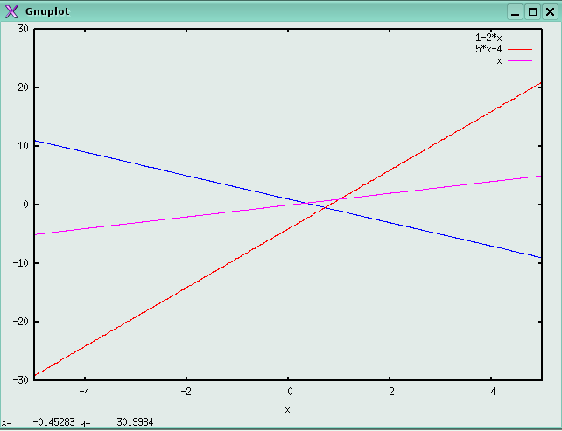
Задание: давайте с вами найдем точку пересечения графика функции с осью Oy. (-3,95)
Перейдем ко второму заданию. Построим графики квадратичных функций:
(из д/з 2)
Вспомним, какова область определения квадратичной функции? (R)
Построим графики в одной системе координат. Что мы должны для этого сделать? (один ученик говорит последовательность действий, все выполняют эти действия в системе Maxima)
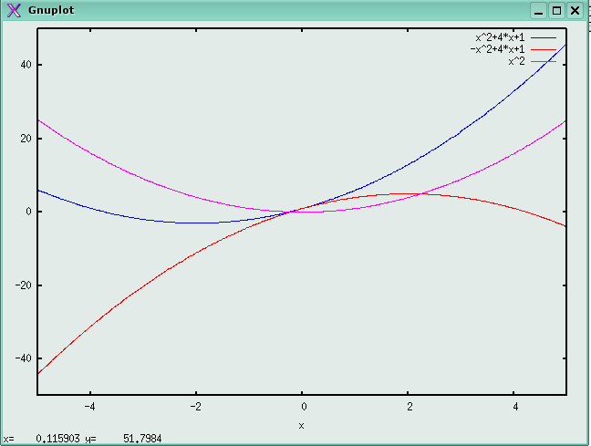
Полученный результат:
Задание: найти точки пересечения графиков функций .
Выполним построение графиков дробно-рациональных функций: в разных координатных плоскостях. Что для этого нам надо? (один ученик говорит последовательность действий, все выполняют эти действия в системе Maxima)
При выполнении этого задания нужно подобрать промежутки по осям Ox и Oy. Это можно предложить сделать самим ученикам. Наиболее удачный вариант: [x, -5,5], [y, -25,25].
Полученный результат:
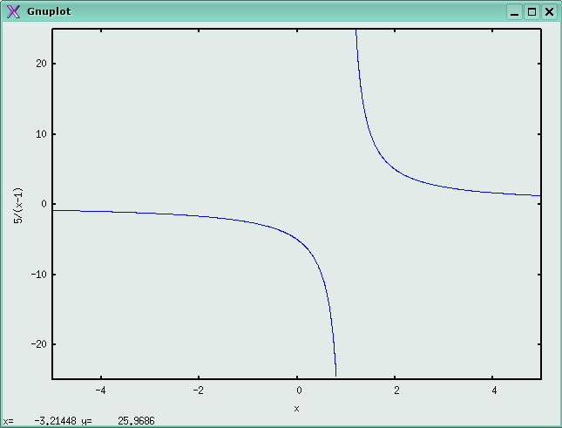
Аналогично выполняется построение графика второй функции. Полученный результат:
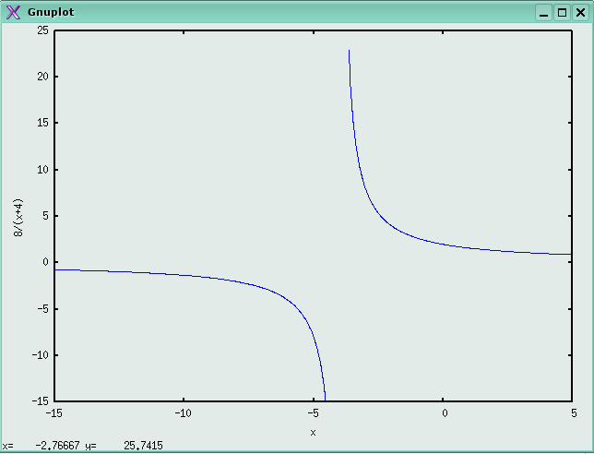
Вспомним, какова область определения дробно-рациональной функции? (все числа за исключением тех, при которых знаменатель дроби обращается в нуль)
Давайте с вами вспомним: Каковы особенности графика дробно-рациональной функции? Как называется график дробно-рациональной функции?
Графики функций из четвертого домашнего задания давайте построим в одной системе координат. Но прежде, давайте посмотрим, какие значения может принимать переменная x? (только неотрицательные)
Так вот, давайте для начала наложим ограничение на значения, принимаемые переменной x. Для этого в системе Maxima есть команда assume.
Задаем команду: assume(x>0)$
Теперь можно выполнять построения. (один ученик говорит последовательность действий, все выполняют эти действия в системе Maxima)
Полученный результат:
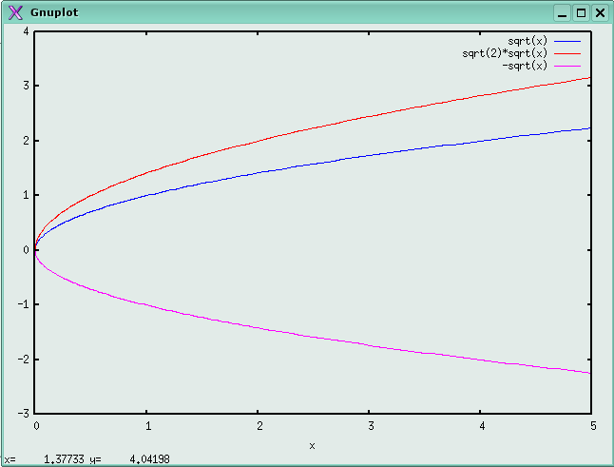
Посмотрите на графики функций и скажите, чем они отличаются?
И последнее задание: построить графики тригонометрических функций: .
Два первых графика строим в одной системе координат, график тангенса строим отдельно.
Полученные результаты:
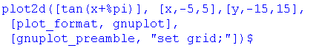  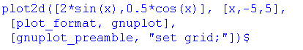  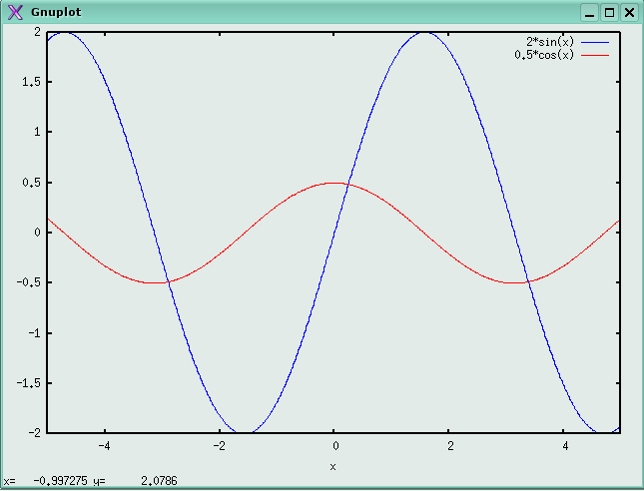 | 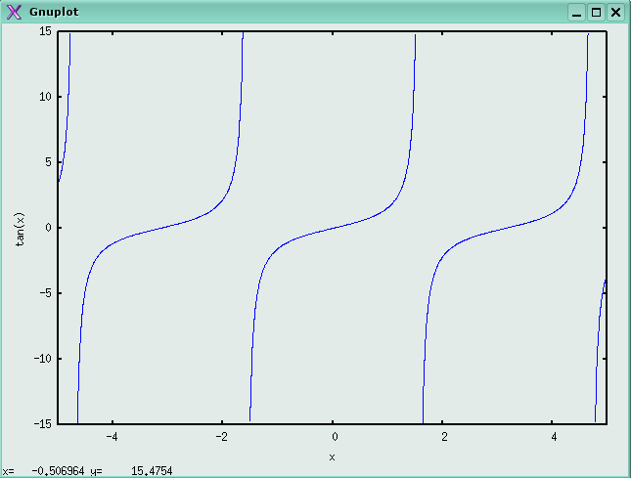

Закрепление изученного материала: индивидуальная работа учеников с системой Maxima
Перед каждым из вас лежат карточки с заданиями для самостоятельной работы. Вам сейчас предстоит самостоятельно попробовать применить полученные на уроке знания и решить задания в системе Maxima.
Карточка № 1  Задание 1. Построить график функции  Задание 2. Построить графики функций в одной системе координат  Задание 3. Найти точку пересечения графиков функций  Задание 4. Построить график неявно заданной функции | Карточка № 2  Задание 1. Построить график функции  Задание 2. Построить графики функций в одной системе координат  Задание 3. Найти точку пересечения графиков функций  Задание 4. Построить график неявно заданной функции
Карточка № 3  Задание 1. Построить график функции  Задание 2. Построить графики функций в одной системе координат  Задание 3. Найти точку пересечения графиков функций  Задание 4. Построить график неявно заданной функции | Карточка № 4  Задание 1. Построить график функции  Задание 2. Построить графики функций в одной системе координат  Задание 3. Найти точку пересечения графиков функций  Задание 4. Построить график неявно заданной функции

Исследовательская работа учащихся
Как сказал великий писатель Л.Н. Толстой, «если ученик в школе не научился сам ничего творить, то и в жизни он всегда будет только подражать, копировать, так как мало таких, которые бы, научившись копировать, умели сделать самостоятельное приложение этих сведений».
Давайте с вами попробуем выполнить исследовательскую работу. Она будет заключаться в следующем: (карточки с заданиями для каждого ученика)
- Подобрать две линейные функции, графики которых параллельны. Построить эти графики в системе Maxima
- Подобрать две квадратичные функции, графики которых симметричны относительно оси Oy. Построить графики в системе Maxima.
- Дана функция . Как добиться того, чтобы график функции лежал выше оси Ox? (Проверьте в системе Maxima)
- Подобрать две функции, графики которых симметричны относительно прямой . (Проверьте в системе Maxima)
3. Заключительный этап урока:
Подведение итогов урока
- подведение итогов урока учениками: что изучали, при решении каких заданий можно использовать графические возможности системы Maxima, синтаксис изученных команд
- оценка работы каждого ученика учителем (выбор лучшей исследовательской работы учеников)
- выставление оценок
- проведение целевой установки на следующий урок: на следующем уроке мы с вами изучим возможности системы Maxima по решению уравнений.
Домашнее задание
Выучить команды для построения графиков в системе Maxima. Выполнить задания в тетради:
- Решить уравнения:
  - (Ответ: )
  - (Ответ: )
  - (Ответ: )
  - (Ответ: )
  - (Ответ: )
  - (Ответ: )
  - (Ответ: решений нет)
  - (Ответ: )
  - При каком значении параметра уравнение имеет корень, равный 8? (Ответ: )

Список использованной литературы
- Мордкович А.Г. Алгебра и начала анализа 10-11 класс: учебник. - М.: МНЕМОВИНА, 2001.
- Мордкович А.Г. Алгебра и начала анализа 10-11 класс: задачник. - М.: МНЕМОВИНА, 2001.
- Сборник задач по математике для поступающих во втузы//Сканави М.И. Книга 1. -М., 1992.
- Додиер Р. Коротко о Maxima. Пер. А. Бешенов, 2007.
- Тарнавский Т. Maxima — графики и управляющие конструкции // LinuxFormat, № 11, 2006.

